**PLANOS DE UBICACIÓN**

|  |  |
| --- | --- |
| **DETALLE** | **DATO** |
| Departamento | Beni |
| Municipio | San Ignacio de Moxos |
| OTB/zona /UV |  |
|  | |

|  |  |
| --- | --- |
| **DETALLE** | **DATO** |
| Departamento | Beni |
| Municipio | Trinidad |
| OTB/zona /UV |  |
|  | |

**LETREROS DE SEÑALIZACIÓN**





**HOMBRES TRABAJANDO**

**(ESTRUCTURA METÁLICA, 850 mm de ancho por 1300 mm de alto)**

**(AMBAS CARAS)**

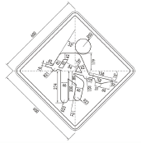

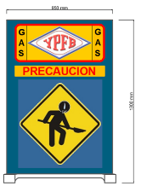

La Empresa Contratista deberá

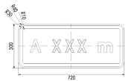

Proveerse de este tipo de letreros con diferentes leyendas como ser:

* **Disculpe las molestias**
* **Zanja abierta**
* **Precaución desvió**
* **Peligro Gas Inflamable**
* **Trabajamos para mejorar tu vida**

**TÍPICOS DE INSTALACIÓN ÁNODOS GALVÁNICOS**

